Дата: 07.03. 2020г.
Педагог Тимошина Е.В.
Творческое объединение «Сувениры своими руками» 1 класс.
План дистанционного занятия.
Тема Флористика плоскостная «Ежик»
Материалы к занятию:
Картон, сухие зерна гороха, кукурузы, фасоли, семечки тыквы, подсолнуха, кофе, шаблон ежика (внизу текста) , клей, кисть для клея, ножницы.
Ход работы.
- Вырезать из картона ежика.

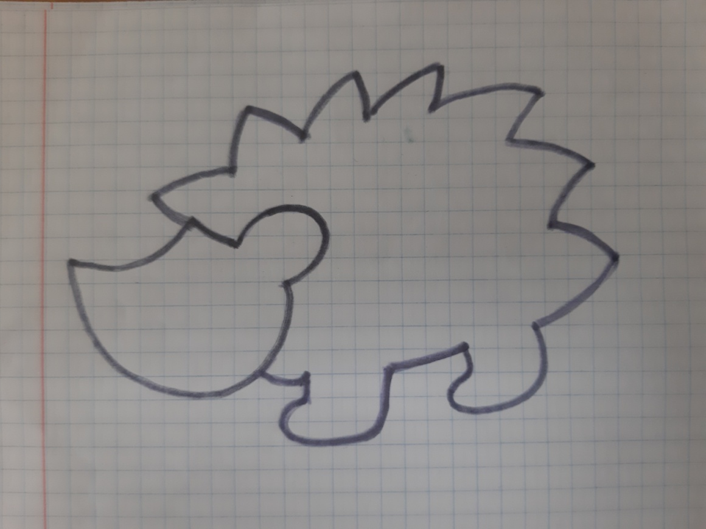

- Нарисовать цветными карандашами мордочку ежику – щечки, ротик, ушки, приклеить глаз и носик.

- Приклеить семена фасоли ,семечек подсолнуха и любые другие, какие есть на туловище ежика.
- Завязать петлю для подвешивания.

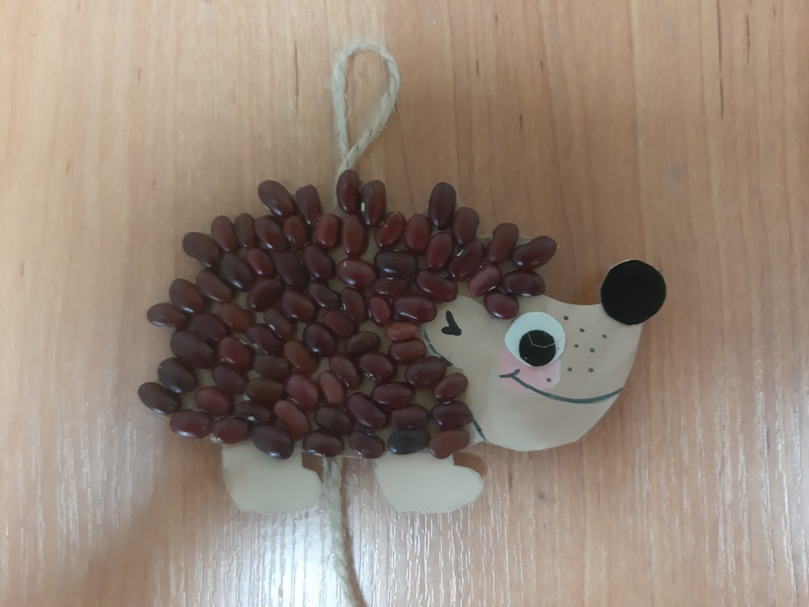

- Результат работы сфотографируйте и пришлите по электронной почте руководителю на адрес el.timoshina2016@yandex.ru или эл. почту МУ ДО ЦТР «Радуга» cdt.raduga60@yandex.ru, или в сообщении в Контакте (в теме письма укажите свою фамилию, имя).

